实验名称：实验七 存储器

姓名：张涵之

学号：191220154

班级：周一5-6

邮箱：[191220154@smail.nju.edu.cn](mailto:191220154@smail.nju.edu.cn)

实验时间：2020/10/16

7.2 存储器的实现

思考题：

如果将表7-2中存储器实现部分assign dout = ram[outaddr];

改为else dout <= ram[outaddr]; 该存储器的行为是否会发生变化？

该存储器的行为会发生变化。修改前在if-else语句外使用assign语句赋值，当outaddr发生变化时，无论使能端如何，输出的dout立即得到新地址对应的值；修改后在if-else语句内使用非阻塞赋值，则若outaddr发生变化，当且仅当使能端无效时输出的dout改变，且在下一个时钟周期到来才发生变化，读入新地址存储的值。

实验原理：利用开发板上的频率为50MHz的时钟，参考课件中1秒时钟生成代码设计一个分频器，其输入为50MHz的时钟，输出为一个频率为1Hz，周期为1秒的时钟信号。用这个新的频率为1Hz的时钟信号作为设计的时钟信号，进行计数。

计时器的开始和暂停用SW0控制，清零功能用SW1控制，两个时钟信号分别用两个四位二进制数表示，其中个位逢九清零，十位进一，个位和十位均为九时双双清零，LEDR0亮，判断清零实现之后，LEDR0灭。个位与十位在七段数码管上分别显示。

7.2.1 存储器实例分析

表7-3是一个存储器实例，请分析存储器结构和工作过程，查看此存储器的RTL图，检查存储器的输入输出和存储体的结构，并分析其三个输出端的结构的不同。

存储器实例如图：

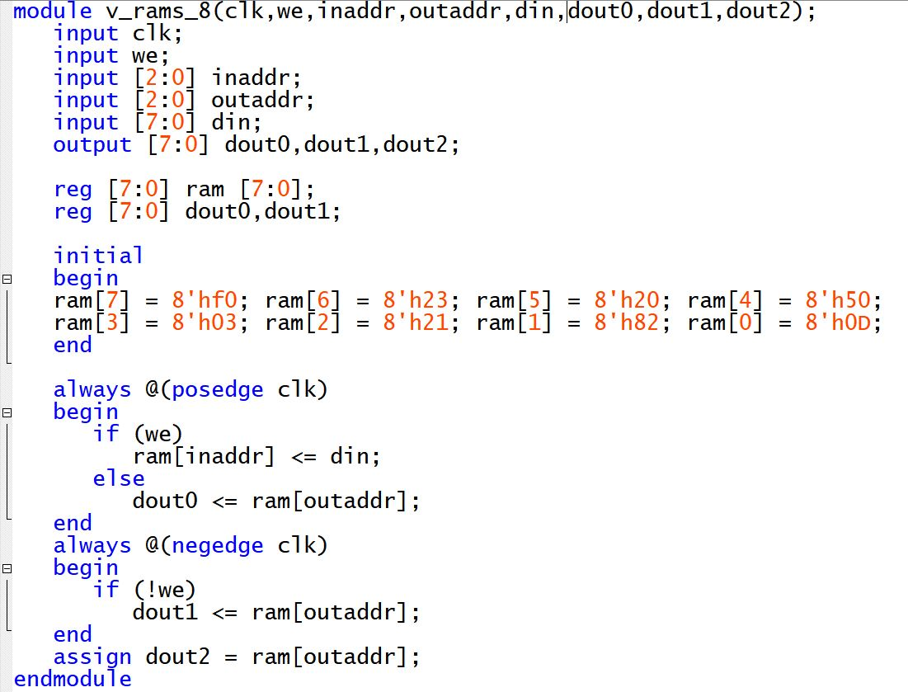

分析结构和工作过程：

输入地址inaddr通过解码器，输出用于ram的选择，每个m接1寄存器，选择器用于判断是录入din还是维持原数据，outaddr与寄存器的输出接入多路选择器，对dout需要录入的数据进行判断，另外两个寄存器决定了dout0、dout1和dout2的读入方式。

存储器的RTL图如图：

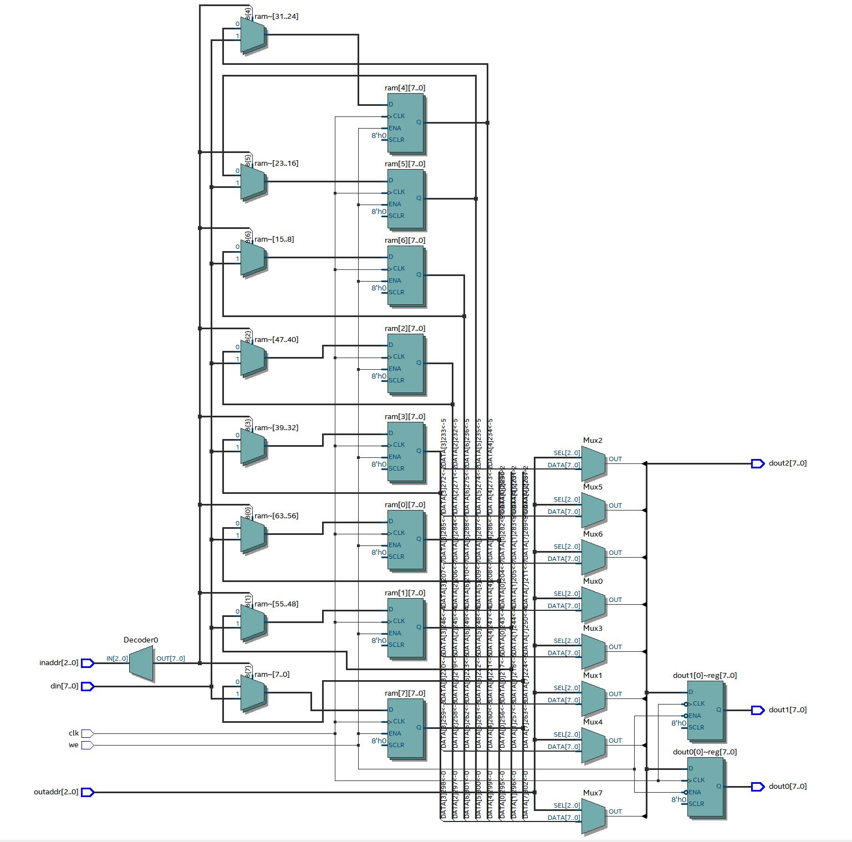

观察三个输出端的结构：

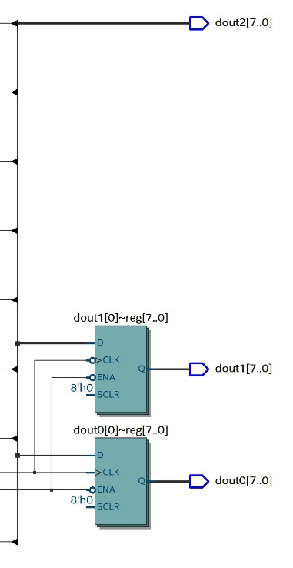

可见dout2不受使能端和时钟信号控制，输入outaddr立即读入相应下标的ram。

另两者受使能端控制，dout0的寄存器接入时钟信号，dout1接入取反后的时钟信号。

为此实例设计一个测试代码，研究此三个端口输出数据时在时序上的差别，

结合RTL图，给出其工作时序的解释。

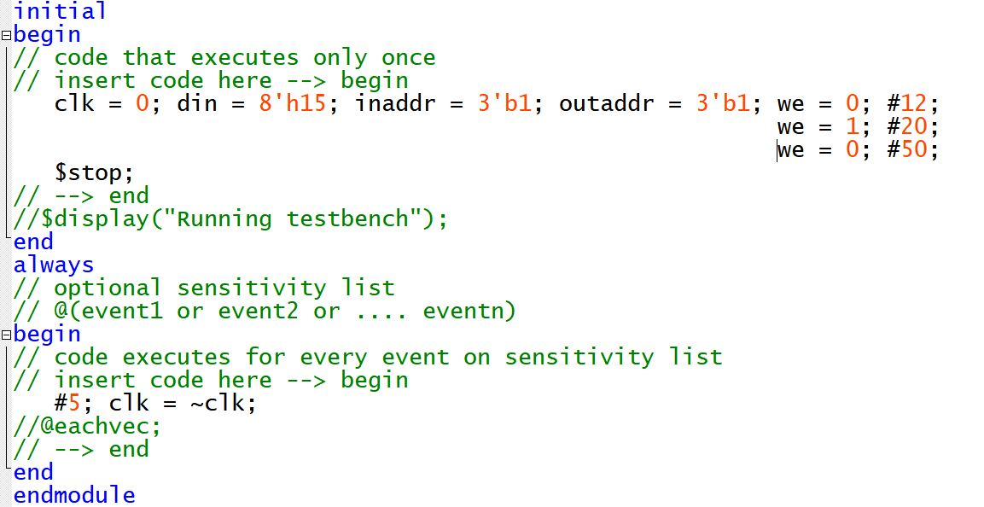

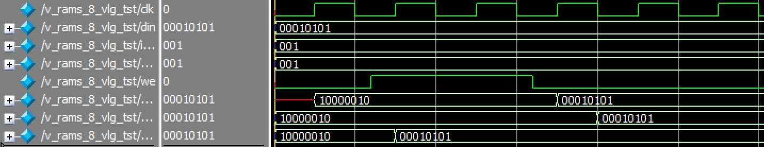

结合RTL图可再次证实三个输出端：

dout0：有使能端，在时钟上升沿且使能为0时沿D触发器的Q端输出。

dout1：有使能端，在时钟下降沿且使能为0时沿D触发器的Q端输出。

dout2：无使能端，不受时钟控制，随着outaddr的变化而变化，直接输出。

7.4 实验内容

请在一个工程中完成如下两个存储器。两个存储器的大小均为16×8，即每个存储器共有16 个存储单元，每个存储单元都是8位的，均可以进行读写。

RAM1：初始化，输出端有缓存，输出地址有效后，时钟信号的上升沿到来才输出数据。

RAM2：利用IP核设计一个双口存储器，利用.mif文件进行初始化，十六个单元的初始化值分别为：0xf0, 0xf1, 0xf2, 0xf3, 0xf4, 0xf5, 0xf6,0xf7,0xf8,0xf9, 0xfa, 0xfb, 0xfc, 0xfd, 0xfe, 0xff。此两个物理上完全不同的存储器共用时钟、读写地址和写使能信号，当写使能有效时，在时钟信号的有效沿写入数据；当写使能信号无效时，在时钟信号的有效沿输出数据。适当选择时钟信号和写使能信号，以能够分别对此两个存储器进行读写。

使用FPGA开发板的输入/输出资源完成此存储器的设计。写入时可以只写入2位数据。

实验目的：完成两个存储器。

实验原理：仿照课件设计，用七段数码管显示输出。

实验环境/器材：实验箱一个，笔记本电脑一台。

程序代码或流程图：

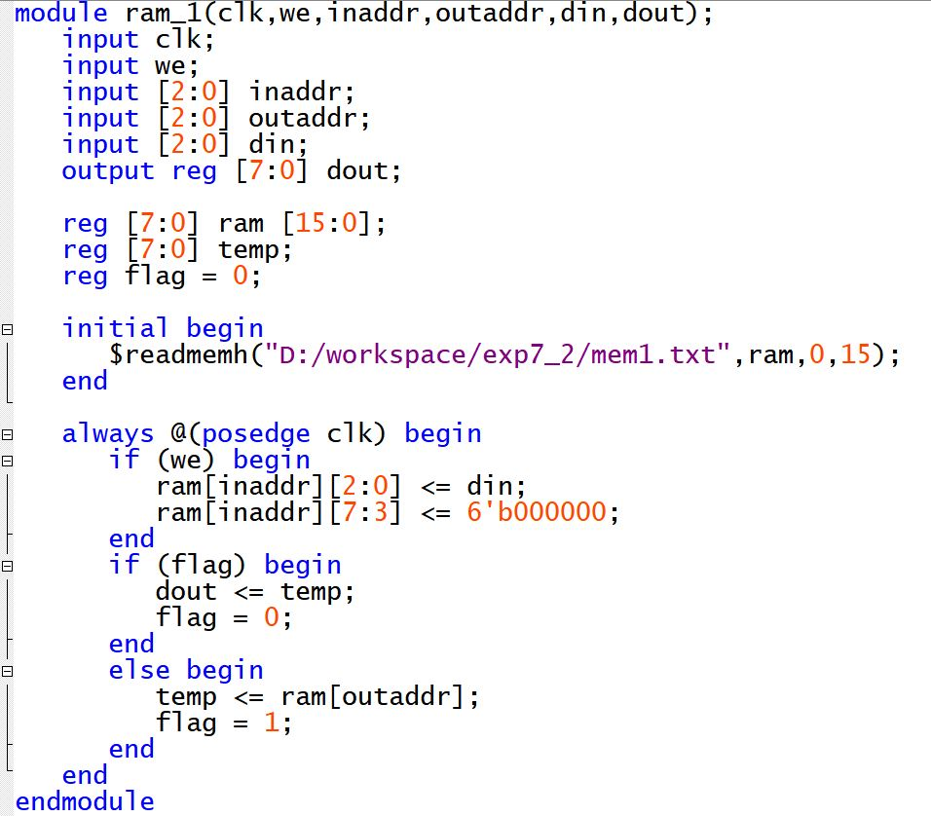

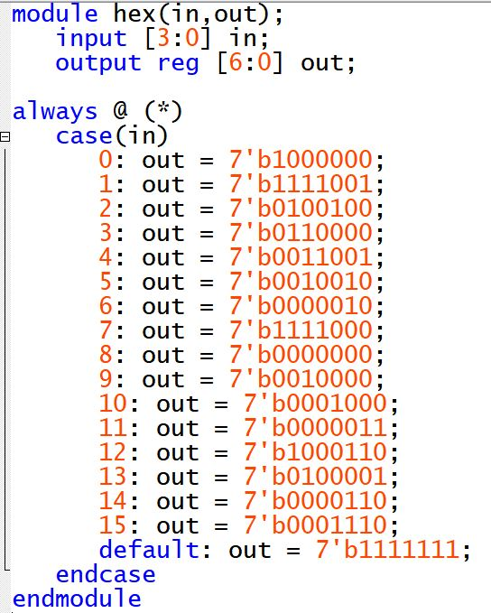

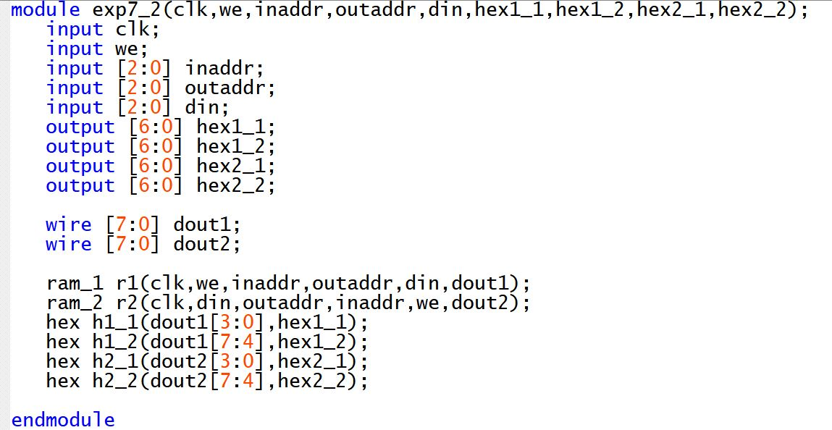

实验步骤/过程：

仿照课件中的代码进行代码编写和初始化，其中发现输出端有缓存，输出地址有效后，时钟信号的上升沿到来才输出数据。因此额外设置标志位，获得输出地址后，延迟一个时钟周期输出，以模拟利用IP核设计，.mif初始化的双口寄存器的功能。

仿照课件中的操作流程做出用IP核设计，.mif初始化的双口寄存器。

两个寄存器共用使能端、时钟信号、输入输出地址、输入数据，输出信号分别接入hex进行转换，两个八位二进制数分别接入两个七段数码管，以十六进制格式显示。

测试方法：在开发板上观察数码管输出。

实验结果：通过观察，开发板上读写模式下的输出显示均符合预期。

实验中遇到的问题及解决办法：实验非常顺利，没有遇到任何问题。

实验得到的启示：无。

意见和建议：无。